电子测试测量仪器市场空间持续增长，国产高端仪器加速崛起
来源： 仪表网
2021年12月1日，深圳市鼎阳科技股份有限公司(股票简称：鼎阳科技；股票代码：688112)成功登陆上海证券交易所科创板，成为国内“通用电子测试测量仪器行业第一股“。
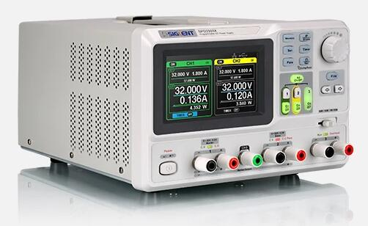
资料显示，鼎阳科技是全球极少数能够同时研发、生产、销售数字示波器、信号发生器、频谱分析仪和矢量网络分析仪四大通用电子测试测量仪器主力产品的厂家之一。
根据Technavio报告，这四类仪器是通用电子测试测量仪器行业的四大主力产品，2019年占行业市场的77.32%，下游应用涵盖的是最热门的领域，比如通讯、半导体、汽车电子、医疗电子、消费电子、航空航天、教育科研等。
市场空间持续增长
科学仪器是科学研究和技术创新的基石。通用电子测试测量仪器是科学仪器的重要组成部分，是现代信息产业发展和技术进步不可或缺的基础设备和关键设备。
以最常用的数字示波器为例，可以将看不见的电信号转换成可视化波形图像，便于人们直观地研究和测量电压、电流、频率、相位、幅度等基本参数，真正看到“永不消逝的电波”到底是啥模样。
5G商用化、物联网智能终端、智能汽车、消费电子、航空航天……这些高增长的热门行业将持续带火通用电子测试测量仪器的需求。
根据Technavio数据，2019年全球通用电子测试测量行业的市场规模为61.18亿美元，预计在2024年市场规模将达到77.68亿美元，市场空间持续增长。
高端产品亟待突破
纵观行业现状，通用电子测试测量仪器属于高端科研仪器设备，需要长时间积累，特别考验一个国家基础技术的厚度。目前我国的产品结构主要集中在中低端，行业类第一梯队公司主要为是德科技、泰克、力科、罗德与施瓦茨等欧美企业。
据海关统计，2016年进口仪器仪表449.6亿美元，仅次于石油和电子器件，是第三大进口产品。随着我国尖端科技研发的井喷，科学仪器进口越来越高，2019年已经高达519.93亿美元，获利的主要是欧美企业。
与此同时通用电子测试测量仪器行业还面临着与芯片类似的困境：去年美国曾宣布了限制范围扩大，包括了数字示波器等科学仪器、飞机引擎和某些种类的电脑。如果我们不尽快实现科学仪器的自主可控，未来很可能被“卡脖子”。
在此背景下，国家对此也高度重视，将“高端电子专用测量仪器”等列为战略性新兴产业。今年5月份国家领导人在院士大会上指出，要从国家急迫需要和长远需求出发，在石油天然气……科学试验用仪器设备、化学制剂等方面关键核心技术上全力攻坚。
当前，国家层面对高端科学仪器自主可控的需求极为迫切，国内客户也意识到扶持国内供应商的重要性，因此二者面前展开了一个庞大的“国产替代”市场。
鼎阳科技本次IPO，拟募投项目为“高端通用电子测试测量仪器芯片及核心算法研发项目”、“生产线技术升级改造项目”和“高端通用电子测试测量仪器研发与产业化项目”。
伴随强烈的自主可控需求，国产高端通用电子测试测量仪器目前已经到了一个临界点，未来的发展将会是立方级的爆发式增长，有望形成与海外巨头并驾齐驱的格局。

